电科思仪vs鼎阳科技，谁是国产矢量网络分析仪（VNA）真龙头
来源：楼君 AI上层楼
矢量网络分析仪（Vector Network Analyzer, VNA）被公认为电子测量仪器领域的 “仪器之王”。其基本工作原理是通过向被测器件（DUT）注入已知频率和功率的射频激励信号，并精确测量透射与反射信号的幅度与相位变化，以此完整表征高频射频、微波及毫米波网络的 S 参数（Scattering Parameters）。
随着人工智能（AI）大模型训练带来的算力基础设施大规模建设、光通信向 800G/1.6T 演进以及半导体先进封装技术的迭代，信号传输频率与速率呈现指数级增长。高频传输过程中的信号衰减、反射、串扰以及相位失真问题日益突出，使矢量网络分析仪从传统的射频研发实验室抽检设备，加速演变为贯穿高速数字电路设计、光电子器件测试及半导体产线全检的关键装备。
下文从下游产业价值、企业成长历史、技术与产品矩阵、海外垄断与国产替代群像、以及 AI 时代的未来成长逻辑五个维度，对国内两大代表性 VNA 企业 —— 中电科思仪科技股份有限公司（简称 “电科思仪”）与深圳市鼎阳科技股份有限公司（简称 “鼎阳科技”）进行系统性对比分析。
一、AI与高频互联升级驱动VNA测试需求爆发
AI 大模型训练与推理需求的暴增，直接推动了底层数据传输架构向高频、高速、高密度方向突破。信号在传输链路中的衰减、反射、串扰及色散问题愈发严重，传统时域测试手段已难以满足高完整性设计要求，驱动 VNA 向更广泛的下游场景深度渗透。
在 AI 算力建设与高速数字互联领域，AI 服务器集群的算力提升依赖于芯片间（Die‑to‑Die）、板间（Board‑to‑Board）及机架间（Rack‑to‑Rack）的高速互联。PCIe 6.0/7.0 标准以及 NVLink 等总线技术的传输速率已迈向 64GT/s 及以上，采用 PAM4 编码调制取代传统的 NRZ 调制。
由于 PAM4 信号的眼高和眼宽大幅压缩，信噪比对高频衰减极度敏感。VNA 结合时域反射（TDR）功能，能够以毫米甚至微米级的分辨率定位传输线上的阻抗不连续点，精确识别断点、短路或微裂纹。
针对高密度 PCB 板和背板存在的严重差分信号失配及串扰问题，VNA 通过测量多端口混合模式 S 参数，可全面表征差分信号的共模抑制比及通道间串扰。此外，高阶 VNA 无需外接码型发生器，即可基于测量得到的频域网参数内部仿真生成虚拟眼图，评估码间串扰和抖动特性。
在光通信升级与高频模块测试方面，为满足数据中心内高速光互连需求，光模块正从 400G 快速迭代至 800G 乃至 1.6T 级别，单波速率达到 100G/200G。在 TOSA（光发射组件）和 ROSA（光接收组件）的研发与生产中，VNA 通过配接光电探测器或调制器，精确测量电‑光（E/O）和光‑电（O/E）响应曲线、3dB 电带宽、过冲以及群时延波动。
800G 光模块内部的 DSP 芯片、电驱动器、跨阻放大器与光芯片之间的柔性板（FPC）及微型高频连接器，均需使用毫米波频段（最高达 67GHz 至 110GHz）的 VNA 进行损耗与回波特性验证。
在半导体设计、封测与材料表征领域，半导体向高频射频前端、车规毫米波雷达芯片以及 2.5D/3D Chiplet 先进封装演进，对 VNA 提出了极高的测试精度和自动化要求。在毫米波芯片制造中，VNA 连接探针台完成晶圆级 S 参数提取、小信号增益压缩及噪声系数测试。
芯片封装测试通常依赖非标准夹具或探针，夹具本身的寄生效应会严重掩盖器件真实性能，VNA 内置的自动夹具移除（AFR）和嵌入 / 去嵌入算法可实时扣除夹具影响，还原芯片本真参数。此外，VNA 配接波导夹具还可高效表征高频 PCB 基材与封装材料的介电常数和介质损耗。
当下高频场景升级正驱动 VNA 发生测试范式转换。传统观念中，VNA 因单台售价高昂且校准繁琐，主要集中于实验室研发抽检。
然而在 AI 与光通信高频时代，器件容差极其微小，抽检无法保证出货质量，驱动行业向产线 100% 全检转型。测试需求从单台高精度演化为自动化、多端口、高速率，推动了 VNA 硬件形态向配接开关矩阵扩展多端口方向演进，并显著拉动了设备装机需求。
二、“国家队”与“市场化”：国产仪器的两条突围路径
电科思仪与鼎阳科技代表了中国测试测量仪器领域的两种典型演进路径：一种是 “国家队” 体制内技术积累向产业化转化的重装备路线，另一种是 “民营商业化” 从通用基础仪器向高端射频领域跨越的渐进路线。
电科思仪的前身为中国电子科技集团公司第四十一研究所（CETC 41 所），是中国微波 / 毫米波电子测试测量领域的摇篮。承载数十年的国防军工、航天航空及国家重大研发计划，电科思仪在微波、毫米波、太赫兹等超高频段拥有极其深厚的技术底蕴，长期承担国产微波测量仪器攻关任务。其成长逻辑以解决高端仪器自主可控为首要目标，产品重点突破极限性能指标（如 110GHz 及以上频段），深度绑定国防科技工业、特种通信、央企军工集团及国家级科研院所，商业化进程沿着军用技术转民用、重点行业国产化的路径展开。
鼎阳科技成立于深圳，是 A 股通用电子测试测量仪器研发创新的代表性上市企业。鼎阳科技以数字示波器和函数 / 任意波形发生器起家，逐步完成从低端向中高端、从时域向频域（矢量网络分析仪、频谱分析仪）的跨越。其遵循高度市场化的商业迭代逻辑，通过极致的成本控制、快速的产品响应速度以及完善的全球代理商渠道，率先在通用电子制造、教育科研及中小型研发实验室建立优势，随后推出高端 SNA6000A 系列（50GHz）向高端射频市场发起冲击。
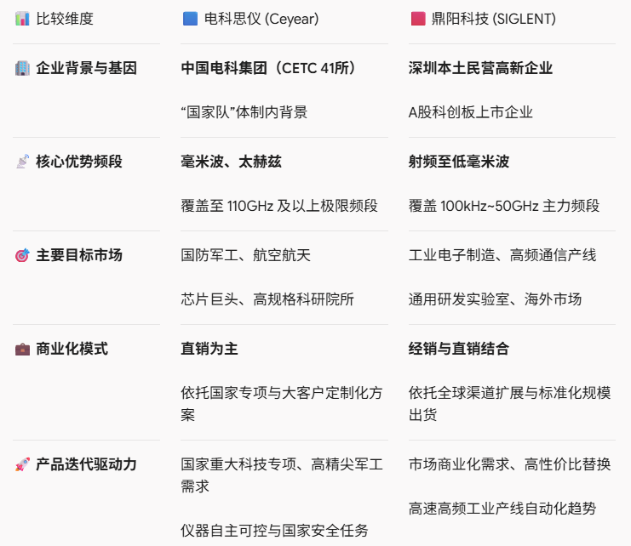
三、极限性能 VS 产线提效：VNA双雄技术路线解析
电科思仪与鼎阳科技在 VNA 的产品线布局、性能参数指标以及硬件架构设计上表现出显著的差异，反映了各自不同的技术路线定位。
电科思仪的旗舰产品（如 3674/3672 系列）代表了国内矢量网络分析仪的技术顶峰。在极限频率与测试完整性方面，其单机频率可覆盖至 110GHz，配接频率扩展模块可延伸至太赫兹频段，满足最严苛的毫米波器件测试要求。
在复杂有源器件测试能力方面，电科思仪具备内置 4 路脉冲发生器（支持脉冲 S 参数测量）、混频器 / 变频器标量与矢量测量（内置 / 外部双本振控制）、冷源法噪声系数（NF）测量、三维增益压缩扫描以及总谐波失真（THD）分析能力。在系统级校准与夹具剥离方面，电科思仪具备深厚的误差修正算法积累，支持复杂有源 / 无源器件的自动化夹具移除（AFR）与冷源噪声相关矩阵校准。
鼎阳科技的高端 VNA 产品（如 SNA6000A 系列）体现了对工业生产与通用高速研发场景的精准契合。在主流高频覆盖与动态范围方面，SNA6000A 最高测量频率达到 50GHz（并可扩展至 110GHz），动态范围高达 135dB，能够精确测量高阻带衰减的滤波器及低损耗传输线。
在自动化与多端口扩展方面，针对产线多通道测试痛点，鼎阳推出了 SSM5000A 系列射频开关矩阵，单台可将输出端口扩展至 24 个，并支持多台叠加，大幅提升了多端口 PCB、线缆及天线阵列的测试吞吐量。在信号完整性方面，鼎阳集成了增强型时域分析（TDR）、眼图仿真、抖动分析以及材料介电特性测量选件，专注于高速数字开发与质量控制。
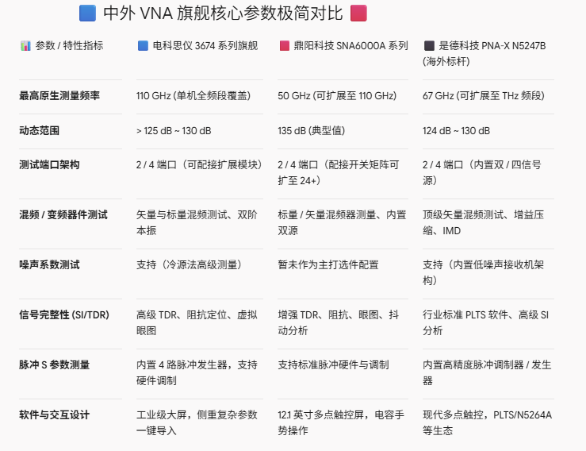
四、全球VNA市场格局与国产替代的梯队化突围
目前全球高端 VNA 市场仍呈现高度集中的海外垄断格局，以是德科技（Keysight Technologies）和罗德与施瓦茨（Rohde & Schwarz）为代表的海外龙头占据了全球约 70% 以上的市场份额。
是德科技凭借 PNA/PNA‑X（如 N5247B）和 ENA（如 E5080B）系列，建立了深厚的技术壁垒。其优势不仅在于高频物理指标，更在于自主研制的专用射频集成电路（RFIC/MMIC）、极低的迹线噪声表现，以及集成了有源负载拉动（Load‑Pull）、互调失真（IMD）和物理层测试系统（PLTS）的软件生态。
罗德与施瓦茨的旗舰 ZNA 系列则采用独特的 4 接收机架构与纯触控操作理念，凭借超高稳定度和极宽的动态范围，在欧洲及全球高端科研、微波通信领域享有盛誉。
由于高端 VNA 高度依赖专用微波芯片，在供应链紧张及出口管制背景下，海外龙头产能受限。例如是德科技理想年产能约为 2 万台，高端产品的实际交付周期一度被拉长至 1 至 2 年。供需缺口叠加供应链安全考量，为国产替代打开了历史性窗口。
测算显示，2025 年中国国内实际 VNA 市场规模约为 13 亿至 16 亿元人民币，不同频段与应用场景下的国产化率呈现显著的分层梯队特征。
在 67GHz 以上的毫米波与太赫兹极高频段，国内市场绝大部分依赖进口，国产化率仅为个位数，该领域的国产替代主要由电科思仪（Ceyear）等国家队承担，应用于国防军工、芯片晶圆级测试及国家级科研院所。
在 26.5GHz 至 50GHz 的中高端频段，国产化率已达到 40% 左右，鼎阳科技（SIGLENT）与普源精电（RIGOL，如推出 DNA800 系列）等商业化企业在此频段与海外品牌展开激烈竞争，广泛渗透至高速通信产线、PCB / 线缆厂商、消费电子及通用研发实验室。
鼎阳科技通过 SNA6000A 等产品，在性价比、交付周期及多端口扩展性上形成对海外中高端产品（如 Keysight ENA 系列）的强力替换。
在 6GHz 及以下的低端频段，国产化率已达到 32% 至 35%，以鼎阳科技、普源精电及创远信科为代表的国产厂商已实现较高的国产化替代，主要覆盖教育教学、基站运维及基础无源器件生产测试。
五、AI浪潮下国产仪器双雄的成长逻辑
在 AI 算力暴发与国产替代深化双重驱动下，电科思仪与鼎阳科技面临着不同的战略机遇，其未来的成长逻辑与突破路径也各有侧重。
电科思仪的未来成长逻辑主要建立在技术高度与国家战略安全需求之上。其主要增长引擎来自半导体国产化进程加速（如晶圆测试系统、芯片先进封装测试）、5G‑A 与 6G 预研（Sub‑THz 测试）以及国防信息化升级。其关键技术突破点在于自主射频芯片组的研制（解决前端抽头、衰减器及混频芯片的供应链瓶颈），以及开发更高级别的矢量测量应用软件（如有源负载拉动、噪声参数矩阵算法）。
在商业化推进中，电科思仪正努力从以军工和研发为主的模式向商业化半导体产线及光通信大客户渗透，在维持超高指标的同时提升标准化产品的交付效率。
鼎阳科技的未来成长逻辑则建立在高性价比替代、高频产线自动化及全球化渠道突破之上。其增长主要由 AI 服务器与高速交换机产线全检需求（PCB、高频连接器、DAC 线缆）、光模块产线扩张，以及全球中端研发实验室对高性价比仪器（SNA6000A）的采买所驱动。
在产品演进方面，鼎阳科技持续向上延伸频段，完善多端口自动化测试系统（开关矩阵与矩阵软件协同），并增强 TDR 及信号完整性软件生态体验。利用出色的成本控制能力、快速响应的市场服务体系及强大的海外销售网络，鼎阳科技能够快速填补海外厂商因交期过长或成本过高而释放的市场空间，实现业绩与市占率的持续提升。
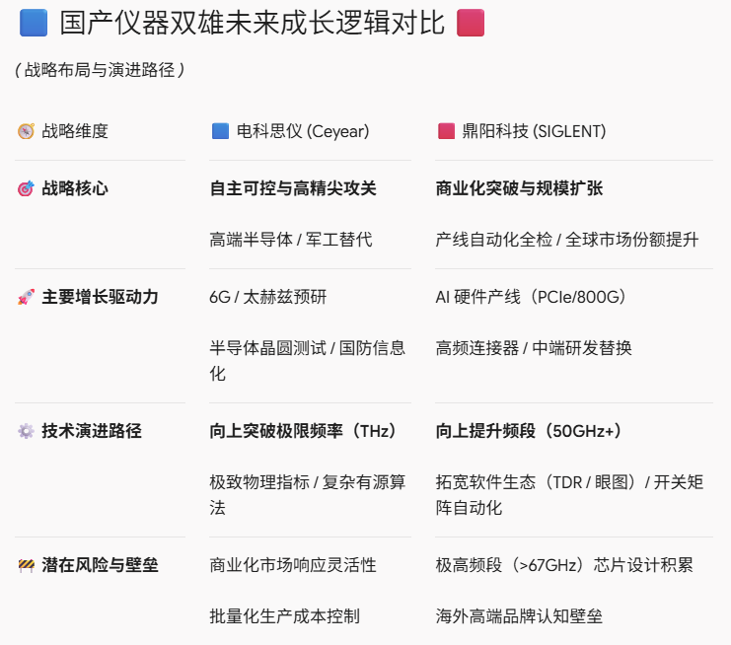

结论
矢量网络分析仪作为高频物理世界与数字世界连接的度量衡，在 AI 算力、光通信与半导体产业升级的交汇点上，迎来了巨大的产业发展空间。VNA 已超越传统的无源器件测试范畴，成为 AI 高速互联阻抗匹配、800G/1.6T 光模块响应表征以及半导体先进封装去嵌入测试的关键基石。产线 100% 全检趋势的到来，显著抬升了 VNA 的市场需求空间。
在这场国产替代浪潮中，电科思仪与鼎阳科技展现出了互补的竞争优势。电科思仪凭借国家队深厚的技术底蕴，立足于 110GHz 以上的极限频段与复杂有源器件测试，是保障国家重大科技工程与半导体自主可控的坚实后盾。
鼎阳科技则依靠敏锐的市场嗅觉、高性价比的产品策略和灵活的自动化扩展方案，在商业化高频通信与高速数字产线全检中占据高成长先锋地位。虽然海外龙头在极高频射频芯片、迹线噪声及应用软件方面仍具优势，但在交付周期滞后及供应链安全的背景下，以电科思仪和鼎阳科技为代表的国产梯队正在从低频向中高频逐步实现全阵线突破，未来将在全球通用电子测量领域扮演日益重要的角色。

